Новые УРОКИ
Новый сайт от проекта UROKI.NET. Конспекты уроков, классные часы, сценарии школьных праздников. Всё для учителя - всё бесплатно!

7 КЛАСС ГЕОГРАФИЯ
Ср. Окт 4th, 2023 7:22:38 PM

Природные ресурсы земной коры

— конспект урока

От Глеб Беломедведев
⬧ ОКТ 4, 2023  #видео, #загадки, #земная кора, #кроссворд, #пазлы, #презентация,
#природные ресурсы, #ребус, #тесты, #технологическая карта  Время прочтения: 19 минут(ы)

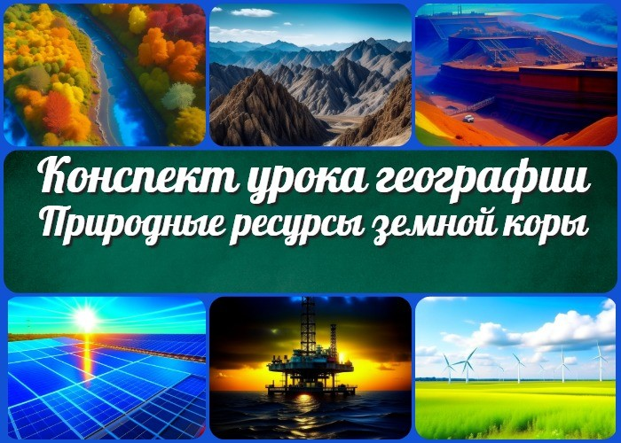

Содержание [Скрыть]

1 Природные ресурсы земной коры — конспект урока 2 Вступление
3 Выберите похожие названия 4 Возраст учеников
- Класс
- Раздел календарного планирования по географии в 7 классе 7 УМК (Учебно-методический комплекс)
- Учебник
- Дата проведения
- Длительность
- Вид
- Тип
- Форма проведения
- Цель
- Задачи
- Ожидаемые результаты
- Методические приёмы
- Прогнозируемый результат


В данном конспекте урока по географии 7 класса мы рассмотрим тему «Природные ресурсы земной коры». Здесь вы найдете подробный план урока, а также дополнительные материалы, такие как технологическая карта, кроссворд, бесплатная презентация, и тесты по данной теме. Это поможет вам
провести занятие эффективно и интересно для учеников.
- Предварительная работа
- Оборудование и оформление кабинета 21 Ход занятия / Ход мероприятия
  - Организационный момент
  - Актуализация усвоенных знаний
  - Вступительное слово учителя (сообщение темы) 22 Основная часть
  - Понятие «природные ресурсы земной коры»
  - Виды горных пород и механизмы их образования
  - Закономерности размещения полезных ископаемых 23 Рефлексия
- Заключение
- Домашнее задание
- Технологическая карта 27 Смотреть видео по теме 28 Кроссворд
- Загадки
- Тесты
- Ребус
- Пазлы
- Презентация
- Список источников и использованной литературы

Природные ресурсы земной коры —
конспект урока Вступление

Выберите похожие названия

Поурочная разработка занятия по географии: «Ресурсы земной коры: их происхождение и использование»
Открытый урок: «Геологическая сокровищница Земли: природные ресурсы» Методический материал: «Земля и ее богатства: изучаем природные ресурсы»

Возраст учеников
12-13 лет

Класс

7 класс

Раздел календарного планирования по географии в 7 классе
Раздел II. Природа Земли (13 час.)

УМК (Учебно-методический комплекс)
[укажите название своего УМК по которому Вы работаете]

Учебник
[укажите название своего учебника]

Дата проведения
[укажите дату проведения.]

Длительность
45 минут

Вид
Урок

Тип
Фронтальный

Форма проведения
Комбинированная

Цель

Сформировать представления учащихся об изучаемых объектах и понятиях. Познакомить с видами горных минералов и механизмами их образования.
Рассмотреть закономерности размещения полезных ископаемых.

Задачи

Обучающая:

Познакомить учащихся с понятиями.
Рассмотреть основные виды горных элементов и механизмы их образования. Изучить закономерности размещения полезных ископаемых.

Развивающая:

Развивать навыки анализа и сравнения информации. Способствовать развитию умения работать в команде.

Воспитательная:

Воспитывать ответственное отношение к ископаемым и их рациональное использование.

Ожидаемые результаты

Личностные:

Формирование уважения к природе и окружающей среде. Развитие интереса к географии и геологии.

Метапредметные:

Развитие умений анализа и сравнения информации.

Развитие коммуникативных навыков.

Предметные:

Понимание терминов изучаемой темы.
Знание основных видов ископаемых и механизмов их образования. Умение выявлять закономерности размещения полезных ископаемых.

Методические приёмы

Интерактивное обсуждение. Демонстрация геологических карт и схем. Групповая работа.
Анализ текстов и изображений.

Прогнозируемый результат
На конец урока учащиеся смогут:

Объяснить понятия всех изучаемых терминов.
Описать основные виды ресурсов и механизмы их образования. Выделить закономерности размещения полезных ископаемых.

Предварительная работа

Подготовка учебных материалов (геологические карты, иллюстрации, презентация).
Проверка доступности необходимого оборудования.

Оборудование и оформление кабинета

Геологические карты и схемы. Иллюстрации с изображениями.
Проектор и экран для демонстрации презентации. Доска и маркеры.

Ход занятия / Ход мероприятия

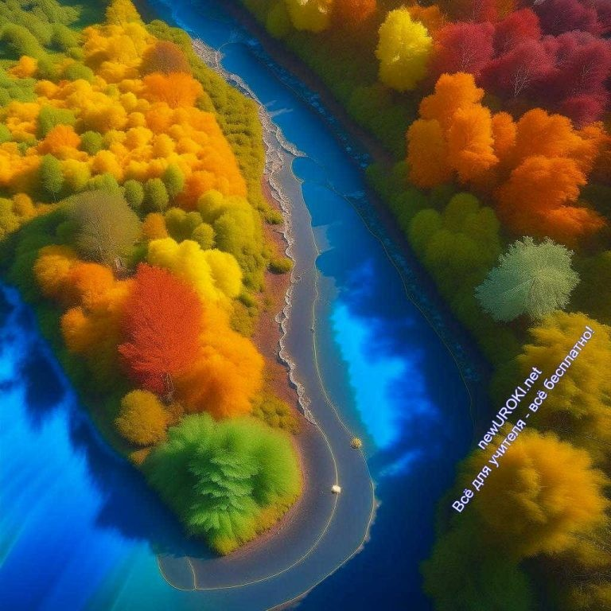

Иллюстративное фото

Организационный момент
Подготовка к началу мероприятия — это важный шаг для успешного проведения нашего урока. Перед началом урока, давайте внимательно проверим наличие необходимых учебных материалов. Убедитесь, что у вас есть тетради и ручки, чтобы фиксировать важную информацию. Проверьте, что ваше внимание сосредоточено на уроке, а мобильные телефоны и другие отвлекающие устройства выключены или находятся в режиме без звука.
Также, давайте убедимся, что доска и маркеры в хорошем состоянии, и что проектор и экран готовы для демонстрации презентации и геологических карт. Это позволит нам более наглядно представить информацию на уроке.
Важно помнить, что участие в уроке — это взаимный процесс, и ваша активность и внимание очень важны для успешного усвоения материала.

Актуализация усвоенных знаний
Добрый день, дорогие ученики! Для начала нашего урока давайте вспомним немного материала, который мы изучали на предыдущем уроке о «Земной коре на карте». Это поможет нам связать новую информацию с уже знакомыми нам понятиями.
На предыдущем уроке мы говорили о том, что земная кора — это верхний слой Земли, который состоит из разных материалов. Мы изучили, что эта кора имеет разную толщину и строение на разных участках нашей планеты. Что ещё вы помните? (Выслушиваются ответы учеников)

Вступительное слово учителя (сообщение темы)

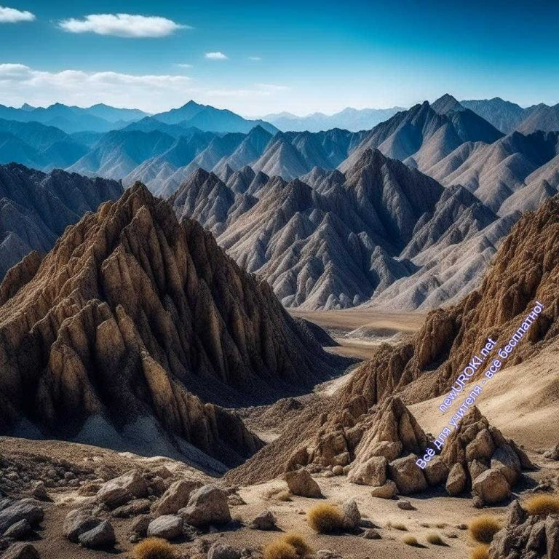

Иллюстративное фото

Сегодня мы начинаем урок географии, и у нас очень интересная и важная тема –
«Природные ресурсы земной коры». Давайте разберемся, о чем именно пойдет речь на нашем уроке, и почему это так важно.
Вы наверняка слышали о том, что наша планета, Земля, предоставляет нам множество разных ископаемых, которые необходимы для нашей жизни. Эти ресурсы включают в себя такие вещи, как металлы, нефть, газ, камни, минералы и многое другое. Они используются для создания всего, начиная с наших домов и заканчивая нашими гаджетами и автомобилями.
Однако, чтобы понять, как эти полезные ископаемые образуются, где их можно найти и как мы можем использовать их наилучшим образом, нам нужно изучить природу нашей планеты и процессы, которые происходят в ее недрах.
На сегодняшнем уроке мы углубимся в изучение этой темы и узнаем, что такое горные породы, как они образуются, и как они связаны с образованием природных ресурсов. Мы также рассмотрим, какие виды полезных ископаемых существуют и как они используются в нашей повседневной жизни.
Понимание этой темы поможет нам лучше понимать мир вокруг нас и то, как мы можем бережно относиться к естественным ресурсам, чтобы они были доступны и для будущих поколений. Давайте начнем наше увлекательное путешествие в мир натуральных богатств земной коры!

Основная часть

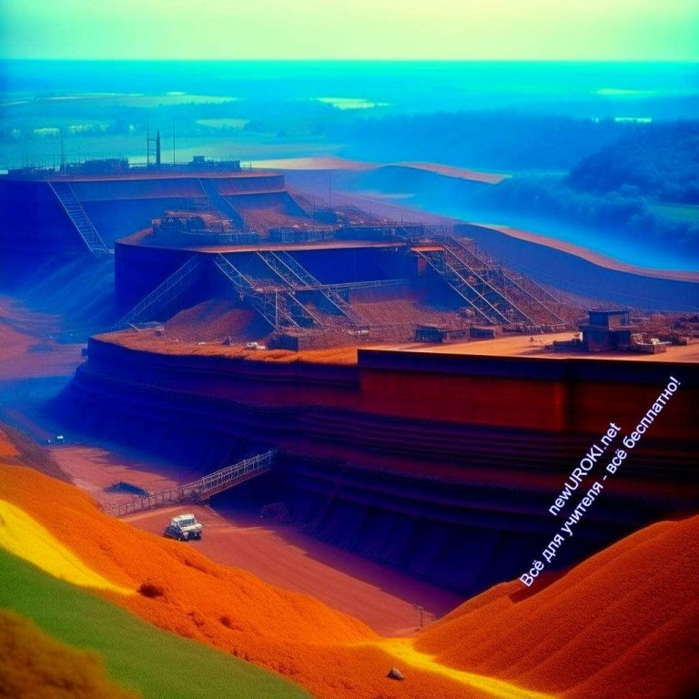

Природные ресурсы – это все то, что природа предоставляет нам, людям, и что мы можем использовать для своих потребностей. Это могут быть как материалы, которые мы видим, как например деревья или камни, так и то, что скрыто в
глубинах земли, например, нефть или газ.

Иллюстративное фото

Понятие «природные ресурсы земной коры»
Давайте начнем наше путешествие в мир природных ресурсов земной коры с понимания самого основного понятия – что такое природные ресурсы и какие они бывают.

Самое удивительное в полезных ископаемых заключается в их разнообразии. На Земле есть бесчисленное множество разных ископаемых, и каждый из них имеет свои особенности и используется в разных сферах нашей жизни.

Давайте подробнее рассмотрим, какие бывают природные ресурсы.

Ресурсы растительного мира: Среди них можно выделить леса, плодородные почвы, растения, которые используются для пищи, медицины или создания текстиля. Леса предоставляют нам древесину, которая используется для строительства, производства мебели и бумаги.
Ресурсы животного мира: Сюда входят животные, птицы, рыбы и многие другие. Животные используются в качестве продуктов питания, сырья для одежды и других нужд человека. Например, овцы дают шерсть, из которой делают теплую одежду.

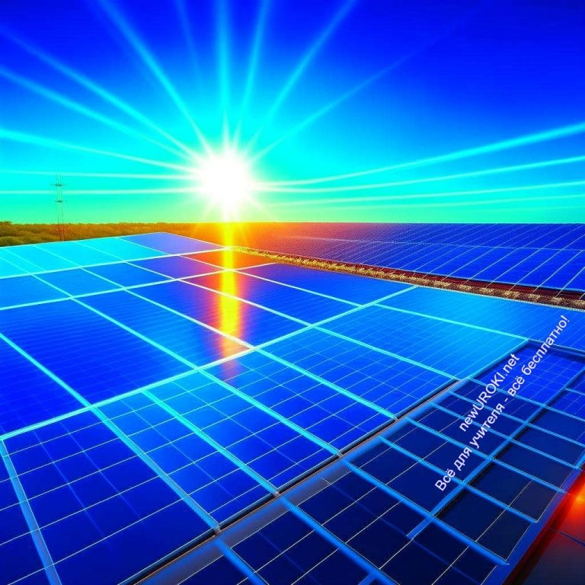Минеральные: Сюда входят металлы (как железо, медь, алюминий), уголь, нефть, горючие газы, камни и минералы. Они чрезвычайно важны для современной промышленности. Например, железо используется для производства стали, которая в свою очередь используется в строительстве и производстве автомобилей.
Энергетические: К ним относятся топливо, которое используется для производства электроэнергии. Сюда входят нефть, газ, уголь и даже вода (энергия водопадов и рек).
Водные: Эти ресурсы включают в себя реки, озера, океаны и подземные воды. Вода не только необходима для питья, но и для сельского хозяйства, производства и других сфер.

Виды горных пород и механизмы их образования

Иллюстративное фото

Давайте продолжим наше увлекательное исследование природных ресурсов земной коры и погрузимся в мир горных элементов. Горные породы – это один из ключевых элементов земной коры, который играет огромную роль в формировании органических ресурсов, которые мы изучаем сегодня.

Что такое горные породы?

 Горные породы – это твердые материалы, которые образуют земную кору. Они могут быть очень разными по своей структуре
и происхождению, и именно эти различия определяют, какие природные ресурсы они могут предоставить нам.

Самый простой способ классифицировать горные породы – это разделить их на три большие группы: осадочные, изверженные и метаморфические.

Осадочные породы: Они образуются из отложений материала, который переносится водой, ветром или ледниками и оседает на дне морей, рек, озер или океанов. Осадочные ископаемые могут быть очень полезными. Например, из песчаника и известняка делают строительные блоки и цемент. Из глины производят кирпичи и керамику.
Изверженные породы: Образуются при извержении магмы из глубин Земли на поверхность. Когда магма охлаждается и застывает, она образует различные виды горных пород. Например, базальт – это изверженный минерал, из которой делают асфальт для дорог и брусчатку. Гранит – еще один вид, используемый для создания монументальных памятников и столешниц.
Метаморфические породы: Образуются при изменении структуры и состава других минералов под воздействием высокой температуры и давления внутри Земли. Например, из известняка под воздействием высоких температур и давления образуется мрамор. Он используется в скульптурном искусстве и для отделки интерьеров.

Как образуются горные породы?

Теперь, когда мы разобрались с видами горных пород, давайте поговорим о том, как они образуются. Процессы образования горных пород весьма интересны и разнообразны.

Седиментация: Этот процесс представляет собой накопление и осаждение минералов и мелких частиц на дне водоемов. Например, при реке, переносящей песок, вода может нести песок на некоторое расстояние, но когда скорость потока снижается, песок оседает на дне, образуя песчаник. Таким образом, седиментация является одним из процессов образования осадочных пород.
Магматический процесс: Этот процесс связан с охлаждением магмы, которая выдавливается на поверхность Земли из мантии. При охлаждении магма застывает и превращается в изверженные породы. Этот процесс может происходить на поверхности, создавая вулканы, или внутри коры Земли, формируя плутонические горные породы, такие как гранит.
Метаморфизм: Метаморфические элементы образуются внутри Земли, где температура и давление значительно выше, чем на поверхности. Под воздействием этих факторов существующие породы могут менять свою структуру и состав, превращаясь в новые виды пород. Это может происходить, например, в глубоких окраинах плато, где земная кора подвергается большому давлению.

Таким образом, понимание того, как образуются горные породы и какие их виды существуют, поможет нам лучше понять, откуда берутся богатства, которые мы используем в повседневной жизни.

Закономерности размещения полезных ископаемых

Иллюстративное фото

Почему полезные ископаемые так важны?

Для начала давайте разберемся, почему полезные ископаемые имеют такое огромное значение для человечества. Представьте, что наша планета – это настоящая сокровищница, наполненная различными полезными ресурсами, которые мы используем в повседневной жизни. Ископаемые включают в себя такие ценные вещества, как:

Нефть и природный газ: Они являются основными источниками энергии, используемыми для производства топлива, пластмасс, удобрений и других товаров.
Уголь: Этот ископаемый был одним из первых источников энергии, использованных человеком, и по-прежнему играет важную роль в производстве электроэнергии и сталелитейной промышленности.
Металлы: Они используются для создания множества продуктов, включая автомобили, бытовую технику, строительные материалы и даже смартфоны. Каменные и минеральные ресурсы: Необходимы для строительства и производства разнообразных товаров, от бетона до стекла.

Теперь, когда мы поняли, насколько важны полезные ископаемые, давайте перейдем к изучению закономерностей их размещения в недрах Земли.

Закономерности размещения полезных ископаемых:

Геологическая структура: Первой и одной из наиболее важных закономерностей является связь между геологической структурой региона и наличием полезных ископаемых. Например, места с наличием магматических пород могут быть богатыми месторождениями металлов, так как они образовались в результате охлаждения магмы, которая могла содержать металлы.
Тектонические плиты: Другой важной закономерностью является связь между границами тектонических плит и местоположением месторождений. В зонах столкновения плит или в местах, где одна плита уходит под другую (субдукция), могут образовываться богатые месторождения металлов и даже драгоценных камней.
Отложения от рек и озер: Многие полезные ископаемые могут быть найдены в местах, где реки и озера переносили и накапливали минеральные отложения. Это относится к золоту, алмазам и песку.
Осадочные породы: Места с богатыми месторождениями угля, нефти и природного газа связаны с осадочными породами, которые образовались из отложений органических материалов, подвергшихся долгому процессу трансформации.
Климатические факторы: Климатические условия также могут влиять на размещение и образование полезных ископаемых. Например, места с богатыми месторождениями соли часто связаны с засушливым климатом, где озера могут быстро испаряться, оставляя за собой солевые отложения.
Итак, мы узнали, что полезные ископаемые играют огромную роль в нашей жизни и экономике. Знание закономерностей их размещения позволяет ученым и геологам находить новые месторождения и эффективно использовать природные ресурсы.
Надеюсь, что эта информация помогла вам лучше понять, откуда берутся полезные ископаемые и почему некоторые регионы богаче ими, чем другие.

Рефлексия

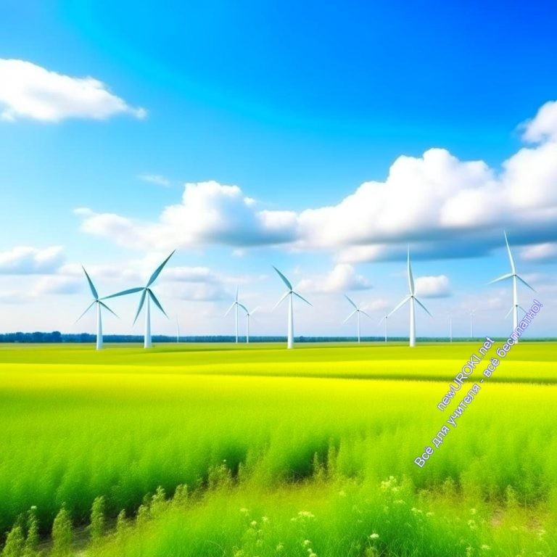

Иллюстративное фото

Теперь я хотела бы услышать ваше мнение. Какие моменты вас заинтересовали на уроке? Может быть, у вас возникли вопросы или сомнения, которые вы хотели бы обсудить? Не стесняйтесь высказываться.
Также, я бы хотела, чтобы вы подумали о том, как вы можете лично внести вклад в сохранение природы. Может быть, вы начнете экономить воду, участвовать в мероприятиях по очистке природы или просто будете бережнее относиться к ресурсам в повседневной жизни. Ваши действия имеют значение, и могут оказать положительное влияние на окружающую среду.
Не забудьте, что география – это не только описание земель и природных явлений, но и о понимании того, как мы взаимодействуем с окружающей средой и как можем сделать этот мир лучше для себя и будущих поколений.

Заключение
Природные ресурсы земной коры – это подарок природы, который приносит огромную пользу человечеству. Они позволяют нам строить дома, производить энергию, получать пищу и создавать множество товаров, которые облегчают нашу повседневную жизнь.
Ископаемые ресурсы, такие как уголь, нефть и газ, играют важную роль в современной промышленности и транспорте.
Однако нам важно помнить, что полезные ископаемые ограничены, и неконтролируемое их использование может привести к исчерпанию и разрушению окружающей среды. Поэтому наша задача – бережно относиться к богатствам природы, экономить их и искать альтернативные источники энергии и материалов.
На уроке мы также говорили о важности экологической устойчивости и том, как каждый из нас может внести свой вклад в сохранение природы. Мы должны думать не только о себе, но и о будущих поколениях, чтобы им тоже было на что жить.

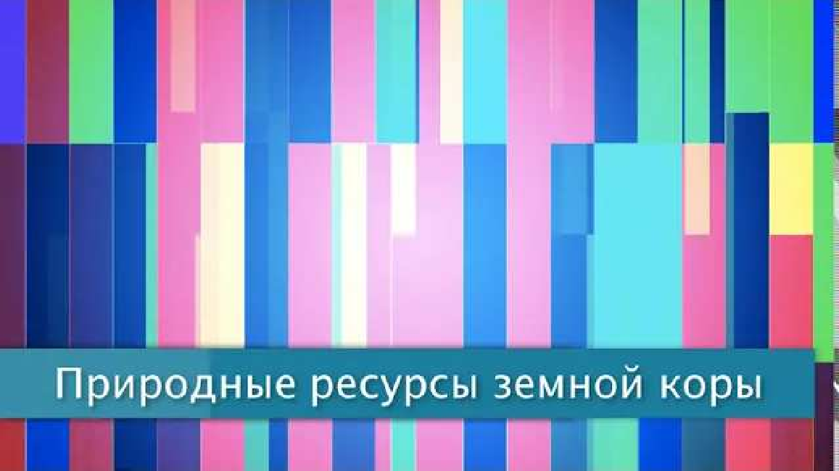Итак, природные ресурсы земной коры – это богатство, которое нам предоставила природа. Наша задача – использовать их разумно и бережно, чтобы сохранить природу для себя и для будущих поколений.
Спасибо за внимание и активное участие в уроке! Урок завершен, и я надеюсь, что вы получили много полезной информации, которую сможете применить в жизни.

Домашнее задание
Ученикам дается задание подготовить краткую презентацию о видах горных пород и их образовании для следующего урока.

Технологическая карта

Скачать бесплатно технологическую карту урока по теме: «Природные ресурсы земной коры»

Смотреть видео по теме

ресурсы земной коры", …
Географи
§11 "Природные

Кроссворд

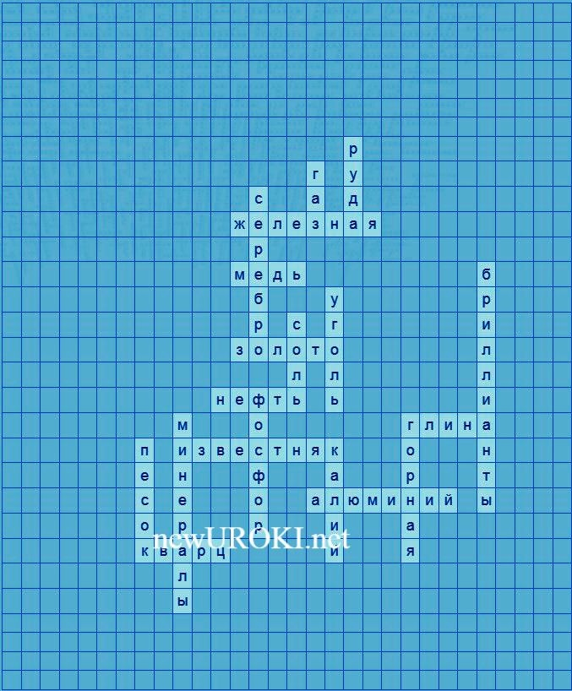

Кроссворд

Скачать бесплатно кроссворд на урок географии в 7 классе по теме: «Природные ресурсы земной коры» в формате WORD

Загадки
- После обработки я сияю как звезды на небе ночью, но в земле меня можно найти в виде камня. Кто я? (Алмаз)
- Я часто используют для постройки домов и дорог, хотя я сам по себе непрочен и нуждаюсь в обработке. Кто я? (Песок)
- В глубинах Земли я образуюсь миллионами лет из останков растений и животных. Человек добывает меня, чтобы использовать как источник энергии. Кто я? (Уголь)
- Меня можно найти в виде магмы, но когда остываю и затвердеваю, становлюсь твердым и пористым. Люди используют меня в строительстве и скульптуре. Кто я? (Гранит)
- Я обладаю металлическим блеском и хорошей проводимостью для электричества. Меня широко используют в электронике и производстве проводов. Кто я? (Медь)

Тесты
Как называются материалы, получаемые из растительного мира и используемые в промышленности и сельском хозяйстве?

А) Минералы
Б) Растительные В) Энергетические
Правильный ответ: Б)

В какую группу включаются уголь, нефть и природный газ?

А) Водные
Б) Энергетическую В) Минеральные
Правильный ответ: Б)

Как называются ископаемые, которые находятся под землей и добываются с помощью различных технологий?

А) Водные
Б) Подземные В) Воздушные
Правильный ответ: Б)

Как называются материалы, которые возобновляются в течение короткого времени и не исчезают при их использовании?

А) Вечные
Б) Возобновляемые В) Одноразовые Правильный ответ: Б)

Какой вид полезных ископаемых включает в себя медь, железо и алюминий?

А) Энергетические Б) Горные
В) Лесные Правильный ответ: Б)

Как называются материалы, которые можно использовать только один раз?

А) Одноразовые Б) Неудержимые В) Вечные
Правильный ответ: А)
В какой вид можно отнести реки, озёра и водопады? А) Энергетические
Б) Водные В) Горные
Правильный ответ: Б)

Как называются ископаемые, которые возобновляются очень медленно или исчезают при их использовании?

А) Одноразовые
Б) Воспроизводимые В) Невозобновляемые Правильный ответ: В)

Какие ресурсы включают в себя леса, деревья и древесину?

А) Горные Б) Водные В) Лесные
Правильный ответ: В)

Как называются блага природы, которые используются в сельском хозяйстве и включают в себя растения и животных?

А) Энергетические Б) Лесные
В) Сельскохозяйственные Правильный ответ: В)

Ребус

Ребус

Если одни буквы прибавляются (+) к другим буквам, то это означает, что где-то по смыслу нужно подставить предлог «к» или союз «и».
Перевёрнутый вверх ногами рисунок означает, что название картинки следует читать задом наперёд.
Если под картинкой вместо буквы зачеркнута цифра или знак равенства стоит между цифрой и буквой, то заменять нужно буквы, располагающиеся в названии картинки под этими номерами.

Пазлы

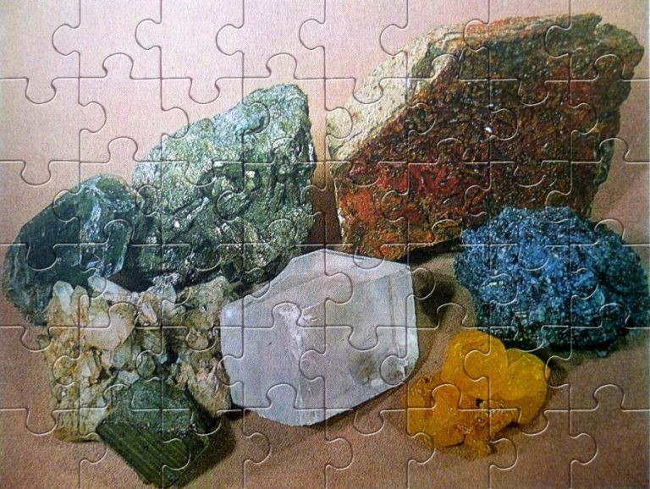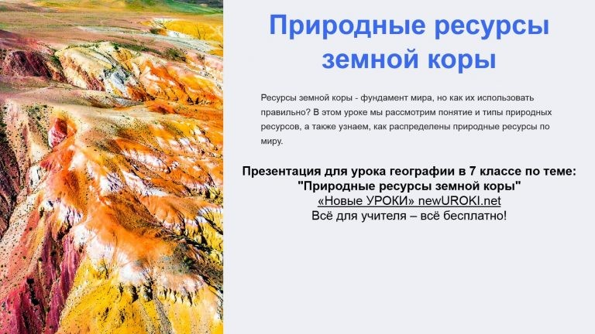

Пазлы

(Распечатайте, наклейте на плотную бумагу, разрежьте)

Презентация

Презентация

Скачать бесплатно презентацию на урок географии в 7 классе по теме: «Природные ресурсы земной коры» в формате PowerPoint

Список источников и использованной литературы
- «Минералы и их значение для человека» — Автор: Трашин П.К., Издательство: ЭкоВек, Москва, 2005 г., 180 страниц.
- «Геологические открытия и эксплуатация природных сокровищ» — Автор: Соколова Наталья, Издательство: ГеоData, Санкт-Петербург, 2003 г., 220 страниц.
- «Месторождения полезных ископаемых в России» — Автор: Кузнецов М.Л., Издательство: РосГео, Екатеринбург, 2004 г., 240 страниц.
- «Географическое распределение полезных ископаемых в мире» — Автор: Григорьев Е.Ф., Издательство: ГеоКнига, Новосибирск, 2006 г., 200 страниц.
- «Геология и эксплуатация полезных ископаемых», Москва, 2002 г., Журнал
«Земные богатства», выпуск №2, 2000 г., 50 страниц.

Скачали? Сделайте добро в один клик! Поделитесь образованием с друзьями! Расскажите о нас!
ПОХОЖИЕ УРОКИ

− Слова ассоциации (тезаурус) к уроку: нефть, газ, минералы, энергия, уголь, сырье, магма, литосфера, геология, мантия

 При использовании этого материала в Интернете (сайты, соц.сети, группы и т.д.) требуется обязательная прямая ссылка на сайт newUROKI.net. Читайте "Условия использования материалов сайта"

Земная кора на карте — конспект
урока 

От Глеб Беломедведев

Глеб Беломедведев - постоянный автор и эксперт newUROKI.net, чья биография олицетворяет трудолюбие, настойчивость в достижении целей и экспертность. Он обладает высшим образованием и имеет более 5 лет опыта преподавания в школе. В течение последних 18 лет он также успешно работает в ИТ-секторе. Глеб владеет уникальными навыками написания авторских конспектов уроков, составления сценариев школьных праздников, разработки мероприятий и создания классных часов в школе. Его талант и энтузиазм делают его неотъемлемой частью команды и надежным источником вдохновения для других.

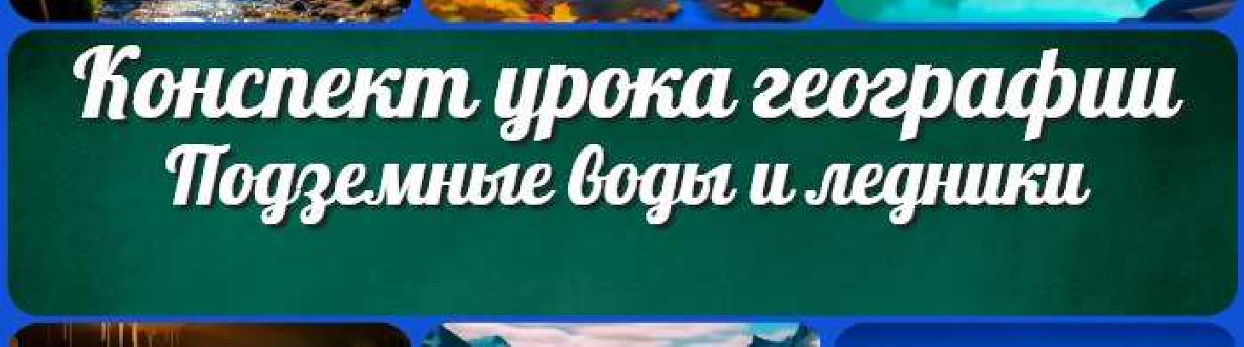Земная кора на карте — конспект урока

Конспекты уроков для учителя Алгебра
Английский язык

Астрономия 10 класс
Библиотека
КОНСПЕКТЫ УРОКОВ

Подземные воды и ледники — конспект урока

Озера и болота — конспект урока

Поиск
Поиск

Биология

География 5 класс
- класс

- класс

- класс

- класс

- класс Геометрия
Директору и завучу школы Должностные инструкции
ИЗО

Информатика История
Классный руководитель 5 класс
- класс

- класс

- класс

- класс

- класс

- класс Профориентационные уроки
Математика
Музыка Начальная школа

ОБЖ

Обществознание Право Психология
Русская литература Русский язык
Технология (Труды) Физика Физкультура
Химия Экология Экономика
Копилка учителя

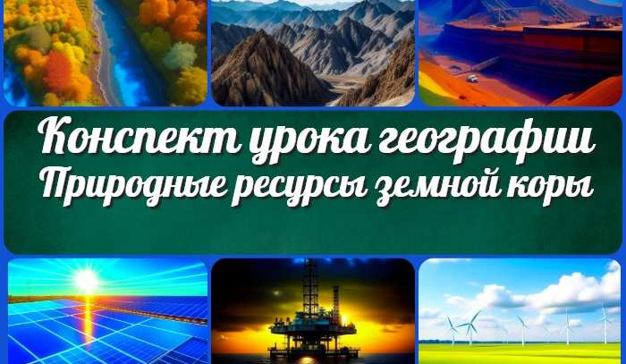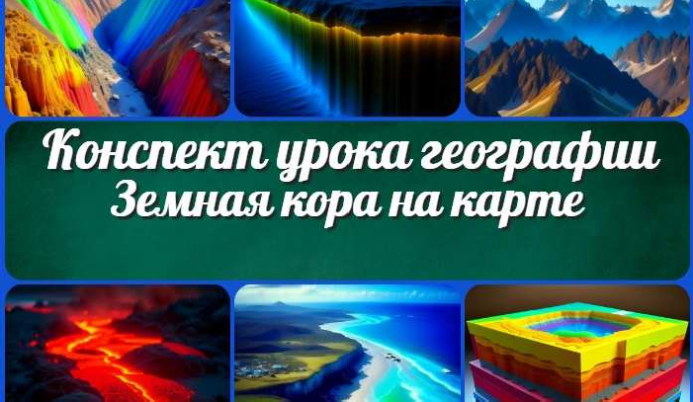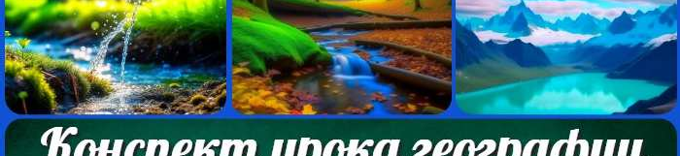Сценарии школьных праздников
ИНТЕРЕСНЫЕ КОНСПЕКТЫ УРОКОВ
Природные ресурсы земной коры —…
Земная кора на карте —
конспект урока

Подземные воды и ледники — конспект…
Озера и болота —
конспект урока

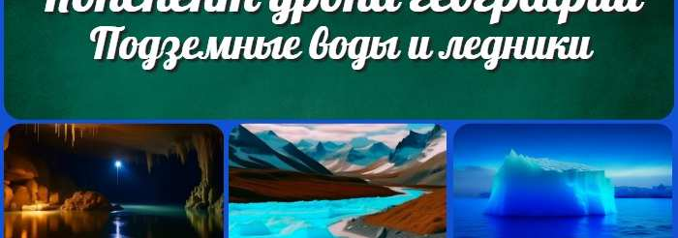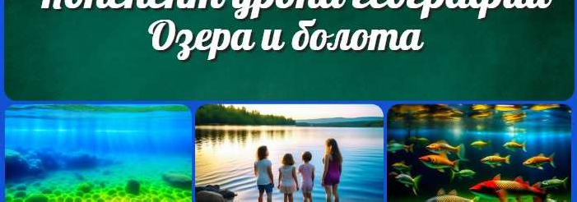Новые УРОКИ
Новый сайт от проекта UROKI.NET. Конспекты уроков, классные часы, сценарии школьных праздников. Всё для учителя - всё бесплатно!

Главная О сайте Политика конфиденциальности Условия использования материалов сайта

Добро пожаловать на сайт "Новые уроки" - newUROKI.net, специально созданный для вас, уважаемые учителя, преподаватели, классные руководители, завучи и директора школ! Наш лозунг "Всё для учителя - всё бесплатно!" остается неизменным почти 20 лет! Добавляйте в закладки наш сайт и получите доступ к методической библиотеке конспектов уроков, классных часов, сценариев школьных праздников, разработок, планирования, технологических карт и презентаций. Вместе мы сделаем вашу работу еще более интересной и успешной! Дата открытия: 13.06.2023

